Násobek přirozených čísel
PS – 101 / 1
Příklad:
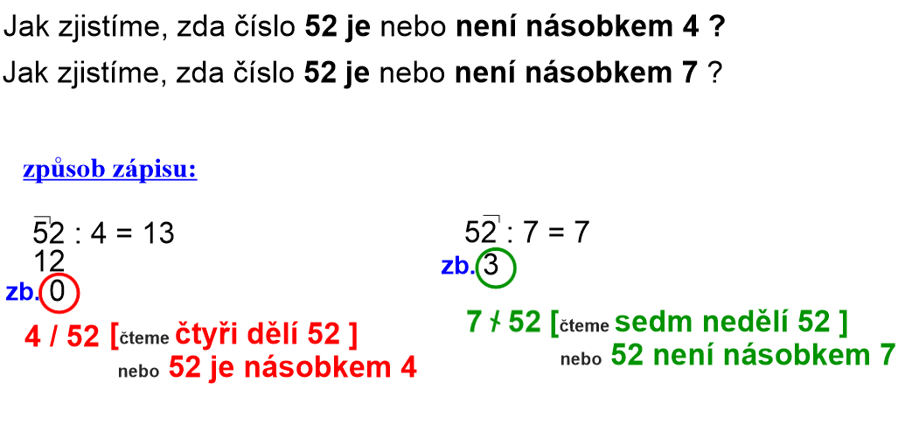
Stejným postupem vypočítej
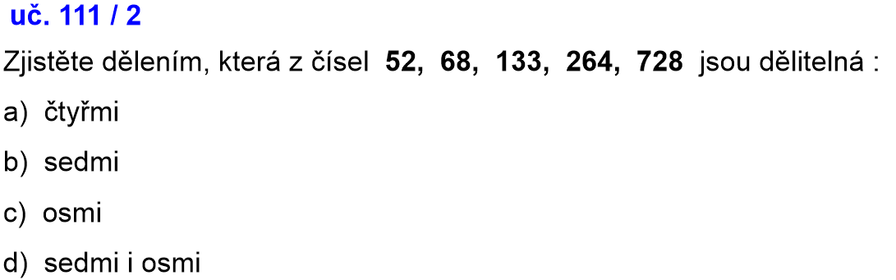

Řešení:

PS – 101 /4
Návod:
300 : 12 = 25
060
00
300 je násobkem 25.

PS – 101 /5 – stejným postupem
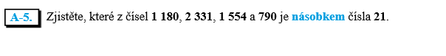

Pro šikovné žáky
